Информация о прямой продаже жилых домов

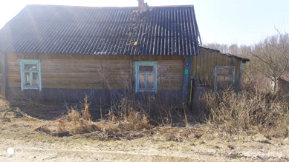
Место нахождения имущества: Гродненская обл., Дятловский р-н, Поречский сельсовет, д. Поречье, ул. Центральная, дом 14.
Деревянный одноэтажный жилой дом, общей площадью 44 кв.м.; год возведения 1943. Подземная этажность, водопровод, канализация, газоснабжение отсутствуют. Электроснабжение отключено. Составная часть жилого дома веранда дощатая, сарай деревянный, веранда дощатая, погреб, колодец. Права на земельный участок не зарегистрированы Земельный участок размером 0,28 га. Дом находится в аварийном состоянии.
Первоначальная стоимость – одна базовая величина.
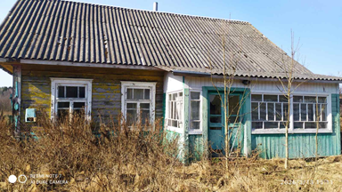
Место нахождения имущества: Гродненская обл., Дятловский р-н, Поречский сельсовет, д. Новики, дом 18.
Деревянный одноэтажный жилой дом, общей площадью 55,3 кв.м.; год возведения 1977. Подземная этажность, водопровод, канализация, газоснабжение отсутствуют. Электроснабжение отключено. Составная часть жилого дома два деревянных сарая, летняя кухня, веранда дощатая, колодец. Права на земельный участок не зарегистрированы Земельный участок размером 0,09 га. Дом находится в аварийном состоянии.
Первоначальная стоимость – одна базовая величина.
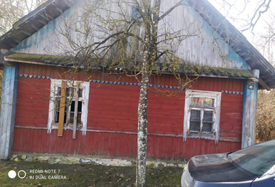
Место нахождения имущества: Гродненская обл., Дятловский р-н, Поречский сельсовет, аг.Хвиневичи, ул. Ленина, дом 45.
Деревянный одноэтажный жилой дом, общей площадью 67,8 кв.м.; год возведения 1933. Подземная этажность, водопровод, канализация, газоснабжение отсутствуют. Электроснабжение отключено. Составная часть жилого дома навес дощатый, сарай дощатый, погреб. Права на земельный участок не зарегистрированы Земельный участок размером 0,21 га. Дом находится в аварийном состоянии.
Первоначальная стоимость – одна базовая величина.
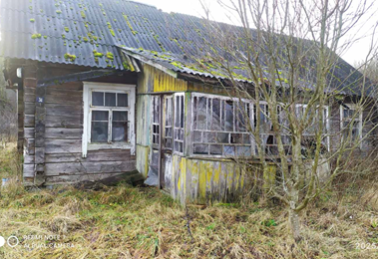
Место нахождения имущества: Гродненская обл., Дятловский р-н, Поречский сельсовет, д. Романовичи, дом 31.
Деревянный одноэтажный жилой дом, общей площадью 60 кв.м.; год возведения 1958. Подземная этажность, водопровод, канализация, газоснабжение отсутствуют. Электроснабжение отключено. Составная часть жилого дома веранда дощатая, сарай деревянный. Права на земельный участок не зарегистрированы Земельный участок размером 0,25 га. Дом находится в аварийном состоянии.
Первоначальная стоимость – одна базовая величина.
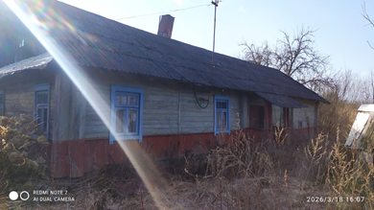
Место нахождения имущества: Гродненская обл., Дятловский р-н, Поречский сельсовет, д. Разважье, ул, Центральная, дом 12.
Деревянный одноэтажный жилой дом, общей площадью 77 кв.м.; год возведения 1955. Подземная этажность, водопровод, канализация, газоснабжение отсутствуют. Электроснабжение отключено. Составная часть жилого дома веранда дощатая, сарай деревянный, два навеса дощатых, два сарая дощатых. Права на земельный участок не зарегистрированы Земельный участок размером 0,22 га. Дом находится в аварийном состоянии.
Первоначальная стоимость – одна базовая величина.
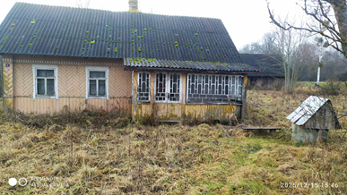
Место нахождения имущества: Гродненская обл., Дятловский р-н, Поречский сельсовет, д. Накрышки, ул, Центральная, дом 1.
Деревянный одноэтажный жилой дом, общей площадью 49,5 кв.м.; год возведения 1957. Подземная этажность, водопровод, канализация, газоснабжение отсутствуют. Электроснабжение отключено. Составная часть жилого дома веранда дощатая, сарай деревянный, погреб, колодец. Права на земельный участок не зарегистрированы Земельный участок размером 0,16 га. Дом находится в аварийном состоянии.
Первоначальная стоимость – одна базовая величина.
Продажа производится в соответствии с Указом Президента Республики Беларусь от 24 марта 2021 г. №116 «Об отчуждении жилых домов в сельской местности и совершенствовании работы с пустующими домами», с постановлением Совета Министров Республики Беларусь от 23 сентября 2021 г. № 547 «О реализации Указа Президента Республики Беларусь от 24 марта 2021 г. № 116», на основании решения Гродненского областного исполнительного комитета от 18 августа 2021 г. № 434 и на основании решения Поречского сельского исполнительного комитета от 05.12.2025 г. № 12-3 (п. 3, п.4.). Продажа производится без проведения аукциона, в случае поступления по истечении 30 календарных дней со дня опубликования информации заявления на приобретение жилого дома со стороны одного лица с ним заключается договор купли-продажи жилого дома.
При наличии нескольких претендентов на приобретение пустующего дома его отчуждение будет осуществляться по результатам проведения аукциона.
Заявки претендентов на покупку жилого дома принимаются по адресу: Гродненская обл., Дятловский р-н, аг.Хвиневичи, ул. Ленина, 2е с 8.00 до 13.00, с 14.00 до 17.00, каждую среду с 08.00 до 13.00, с 14.00 до 20.00. Дополнительную информацию можно получить по телефонам: 8 (015 63) 34514, 34517.

